《安全评价报告信息公布表》
机构名称 | 重庆市安全生产科学研究有限公司 |  |  |  |  | 资质证号 |  |  |  | APJ-（渝）-001
委托单位 | 中国石油天然气股份有限公司贵州铜仁销售分公司
项目名称 | 汽车城加油站新建项目
项目类别 | □预评价 □现状评价 ☑验收评价 □其他
所属业务类别 |  | 危险化学品储存经营
安全评价过程控制情况
安全评价项目管理 | 项目组组长 |  |  |  | 技术负责人 |  |  |  |  |  | 过程控制负责人
安全评价项目管理 | 李 伟 |  |  |  | 刘国勇 |  |  |  |  |  | 冯 皓
编制过程 | 报告编制人 |  |  | 报告提交日期 |  |  |  | 报告审核人 |  |  |  | 报告审批人
编制过程 | 欧中锴 |  |  | 2020.11 |  |  |  | 蔡治勇 |  |  |  | 蔡治勇
姓 名 | 认定专业 |  | 安全评价师从业识别卡/证书编号 |  |  |  |  | 注册安全工程师  注册证号 |  |  |  |  | 是否专职
李 伟 | 机械、安全 |  | 020783 |  |  |  |  | / |  |  |  |  | 是
刘文娟 | 自动化 |  | 019235 |  |  |  |  | / |  |  |  |  | 是
孟萌萌 | 电气 |  | 019246 |  |  |  |  | / |  |  |  |  | 是
欧中锴 | 安全工程 |  | 031212 |  |  |  |  | / |  |  |  |  | 是
熊仁君 | 化工工艺 |  | 015255 |  |  |  |  | 55070030074 |  |  |  |  | 是
蔡治勇 | 火炸药、安全 |  | 003832 |  |  |  |  | 55080052964 |  |  |  |  | 是
冯 皓 | 机械、化工机械 |  | 019237 |  |  |  |  | 55130140330 |  |  |  |  | 是
刘国勇 | 化工工艺 |  | 019234 |  |  |  |  | 55060013805 |  |  |  |  | 是
项目简介 | 项目简介：中国石油天然气股份有限公司贵州铜仁销售分公司汽车城加油站（以下简称：汽车城加油站）位于贵州省苏州产业园区控规K-01-01地块（铜仁市碧江区质仁路与仁惠路交汇处），加油站占地面积2418.65m²，建筑面积549.74m²，其中其中站房建筑面394.68m²、罩棚占地面积155.06m²。设置四枪潜油泵加油机3台，配套设置卸油油气回收系统和加油油气回收系统，主要经营92#、95#汽油和0#柴油。设置有92#汽油储罐2座（2×30m³）；95#汽油1座，容积30m³；0#柴油储罐1座，容积30m³，总容积120m³，柴油罐容积折半计入总容积为105m³，依据《汽车加油加气站设计与施工规范》GB50156-2012（2014年版），该站属于二级加油站。  现场勘察照片：  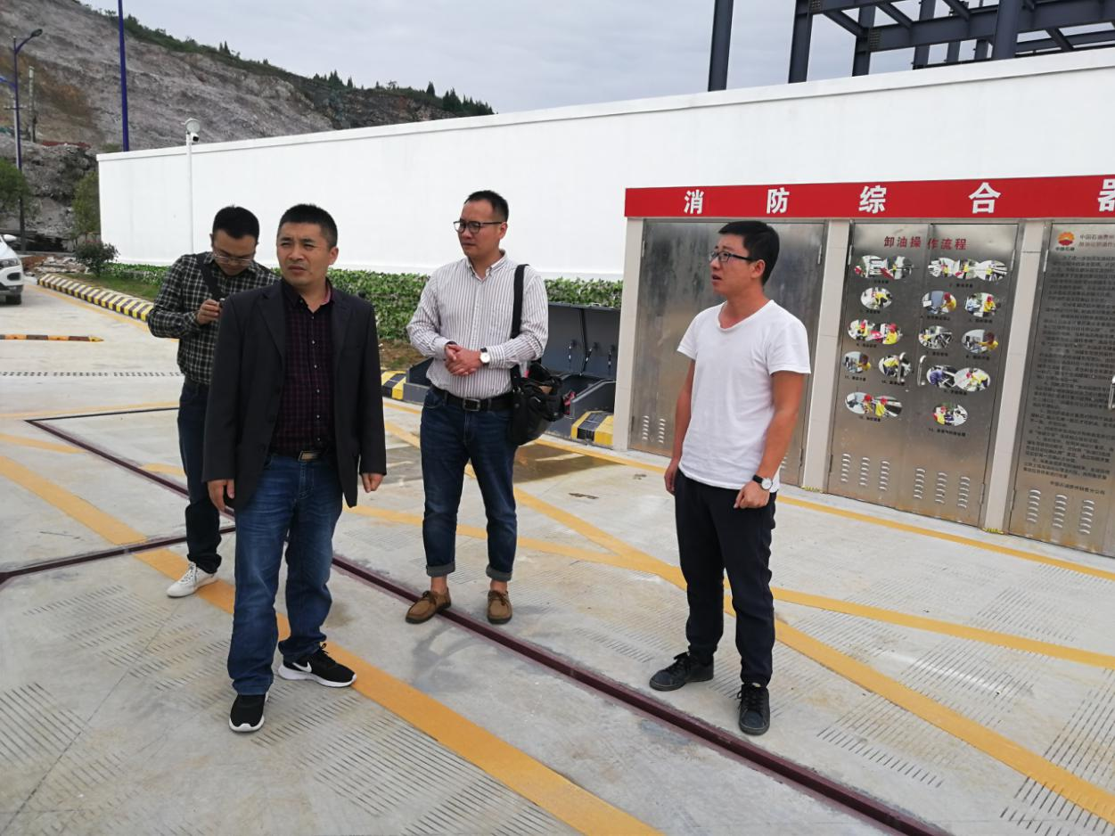  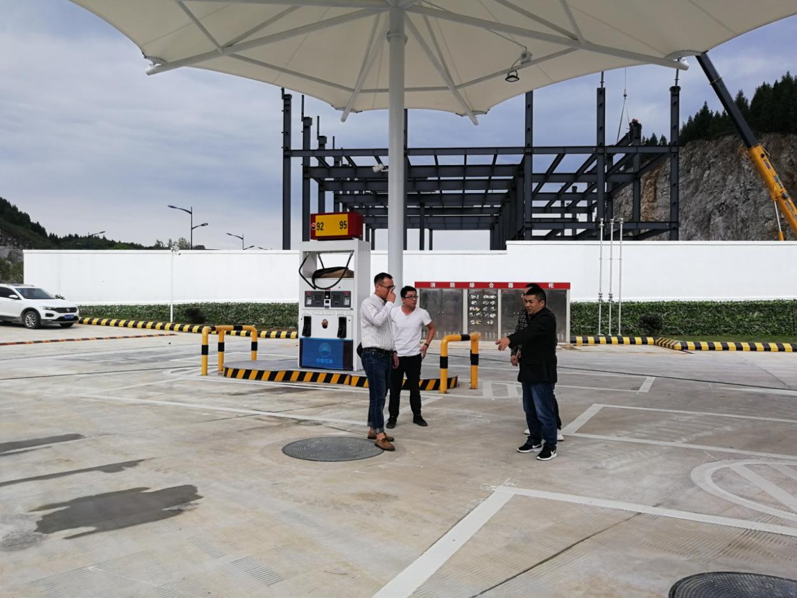
现场开展工作情况 | 勘验人员 |  | 勘验时间 |  |  |  | 勘验任务 |  | 勘验中的问题
现场开展工作情况 | 李 伟 |  | 2020.11.2 |  |  |  | 现场指导 |  | 加油站内上墙制度、操作规程、安全标识、警示标识、职业危害告知未完善；消防设施配置不完善：如灭火器、灭火毯、消防沙桶、消防铲等；通气管未进行颜色识别，未进行油品标识；泄露检测仪、高低液位仪和视频监控不便于观察；隔油池排水管口设置不合理，水封高度不能满足0.25m；罐池布置在加油区上方，无承重或限重标识（可能有重车经过）；现场与《安全设施设计专篇》不符，变压器未完善，化粪池设置在了站房南侧（原东侧）
现场开展工作情况 | 欧中锴 |  | 2020.11.2 |  |  |  | 报告编制和现场资料收集
现场开展工作情况 | 黄义旭 |  | 2020.11.2 |  |  |  | 现场记录

